

PRESS

2012-06-08

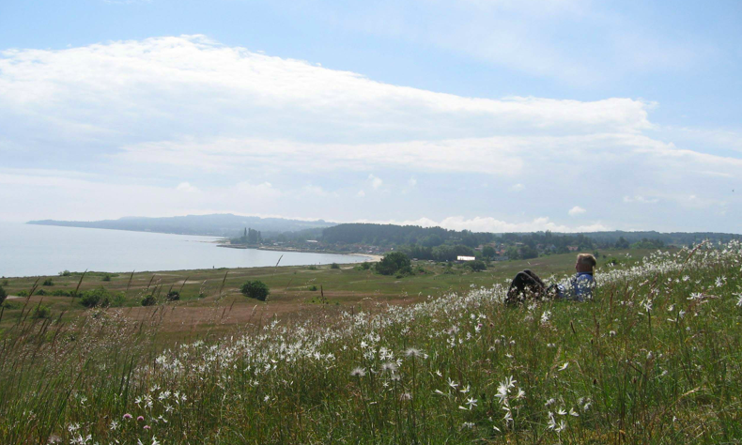

Fotograf: Kjell Asplund

**Österlens kustväg- svenskarnas favoritvägsträcka**

Nu har svenska folket sagt sitt, Österlens kustväg mellan Brösarp och Ystad, är svenskarnas populäraste vägsträcka. Detta fastlår en ny enkät från opinionsbolaget YouGov som tillsammans med bilföretaget Kia har tagit reda på svenskarnas vanor kring bilsemestern.

− Vi gjorde undersökningen för att ta reda på vilken vägsträcka som svenskarna helst kör under bilsemestern, säger Maria Berglund, marknadschef på Kia Motors i Sverige. Det var kul att se att Österlen vann, det är en av många vackra vägsträckor i Sverige.

Tar man Österlens kustväg från Ystad till Brösarp rundar man Skånes sydöstra hörn och reser sedan längs vackra äppelträd, färgstarka rapsfält och grönskande pilträd. Från bilfönstret kan man beskåda ståtliga kyrkor och ett landskap som förför med kustlinje, grönskande natur och mångfald.

Under sträckan finns många intressanta stopp vare sig man reser med barnfamiljen eller med goda vänner under bilsemestern.

− Jag kan bara hålla med deltagarna i undersökningen, Österlens kustväg mellan Brösarp och Ystad har allt, säger Sofie Bredahl, turistchef i Simrishamn Kommun. Du upplever backarna kring Brösarp när du tar dig fram på den smala vägen för att sedan möta havet och ett öppet landskap ner mot Kivik. Vidare mot Simrishamn kör du genom lite mer skogsparti för att sedan se fält och hav igen. Allt i en härlig kombination av små livfulla samhällen fyllda av småbutiker, konstnärer, restauranger och caféer. Jag åker ofta denna väg och varje gång slår naturens vackra skiftningar mig med häpnad.

**Guldkorn längs Österlens kustväg:**

Hamnen i Kivik, Kungagraven, Äpplets hus och Kiviks musteri, Stenshuvud, Tjörnedala konsthall, Simrishamns pittoreska stad, fiskelägena i Skillinge och Baskemölla, fantastiska stränder, Ale stenar, vingårdarna Domän Sånana och Österlenvin, Ulriksdals trädgårdar i Kivik, Apotekarens i Simrishamn, Jansro i Skillinge.

**Populära matställen längs Österlens kustväg:**

Brösarps gästis - Brösarp, Buhres Fisk - Kivik, Allé - Svineberga, Fridens - Södra Mellby, Maritim - Simrishamn, Skillinge hamnkrog - Skillinge, Branteviks bykrog, Vendels - Ale stenar.

**Cafétips längs Österlens kustväg:**

Café Strand-Kivik, Café Annorlunda - Stenshuvud, Mellby Klockaregård Kaffebar - Södra Mellby, Lasse på Kajen - Simrishamn, Backagården Café - Kåseberga, Olof Viktors - Glemmige.

**Pricka in din bilsemester med ett evenemang:**

* Juni - augusti: Teaterföreställningar på Skillinge Teater
* 30/6-7/7: Rosfest i Simrishamn
* 4/7 - 1/8: (onsdagar) Jazz under Stjärnorna i Brantevik
* Juli: Ystadoperan
* 16-18/7: Kiviks marknad
* 27-29/7: Krämarmarknad i Simrishamn
* 25/8: Sillens dag i Simrishamn
* 29-30/9: Äppelmarknad i Kivik

Undersökningen är genomförd av marknadsundersökningsföretaget YouGov. Cirka 1000 intervjuer har genomförts bland svenskar i åldern 18-74 år som någon gång åkt på bilsemester och kan tänka sig att åka på bilsemester. Undersökningen är genomförd under maj 2012. Urvalet är representativt för den svenska befolkningen i åldern 18-74 år.

**Presskontakter:**

Maria Berglund

Marknadschef på KIA MOTORS SWEDEN AB

Tel: 076-180 40 24

Mejl: m.berglund@kia.se

Cecilia Gustafsson

Press- & Kommunikationschef på KIA MOTORS SWEDEN AB

Telefon: 0840044323

Mejl: [c.gustafsson@kia.se](mailto:c.gustafsson@kia.se)

Om Kia

*Kia Motors Corporation (*[*www.kiamotors.com*](http://www.kiamotors.com/)*) bildades 1944 och är Koreas äldsta biltillverkare. Som en del av Hyundai- Kia Automotive Group har Kia som mål att bli ett av världens främsta bilmärken. Kias 15 fabriker och monteringsanläggningar i tio länder producerar över 2,5 miljoner bilar per år som säljs i 172 länder. Kia har idag mer än 47 000 anställda. Kia är huvudsponsor av Australian Open och officiell bilsponsor av FIFA world Cup.*

**KIA MOTORS SWEDEN AB**

Kanalvägen 12, 194 61

Upplands Väsby

TEL: 08-400 443 00,

FAX: 08-400 443 90

E-POST: [info@kia.se](mailto:info@kia.se),

www.kia.se